|  |  |
| --- | --- |
| Предмет | МДК 03.01 ТРПО |
| Дата | 09.09.2019 |
| Группа | 374 |
| Студент | Манин Ярослав и Алексеев Игорь |
| Работа | №11 |

1 Цель работы:

Изучить возможности работы с данными в ACCESS в VisualStudio 2012 C#.

Создать приложение для демонстрации работы с датами.

2 Темы для предварительной проработки

1) Среда разработки VisualStudio 2012 C#

2) Элементы VisualStudio 2012 C#

3) Визуальное подключение базы данных

Рассмотрим некоторые аспекты работы с датой. Создадим приложение.

Разместим на форме элементы, как показано на рисунке.

using System;

using System.Collections.Generic;

using System.ComponentModel;

using System.Data;

using System.Drawing;

using System.Linq;

using System.Text;

using System.Threading.Tasks;

using System.Windows.Forms;

namespace DataWrem

{

public partial class Form1 : Form

{

public Form1()

{

InitializeComponent();

}

private void Form1_Load(object sender, EventArgs e)

{

}

private void button1_Click(object sender, EventArgs e)

{

textBox1.SelectAll();

textBox1.Cut();

textBox1.Text = "Сегодня";

textBox1.Text += " ";

//DateTimelocalDate = DateTime.Now;

DateTime thisDay = DateTime.Today;

textBox1.Text += thisDay.ToString() + " "; //06.11.2015 0:00:00

textBox1.Text += thisDay.ToString("d") + " "; //06.11.2015

textBox1.Text += thisDay.ToString("D") + " "; //07.11.2015 13:13:51

textBox1.Text += thisDay.ToString("g") + " ";

//время

string currentTime = DateTime.Now.TimeOfDay.ToString();

textBox1.Text += currentTime + " ";

//по умолчанию результат 01.01.0001 0:00:00

var someTime = new DateTime();

textBox1.Text += someTime + " ";

//системнаядатаивремя 06.11.2015 15:26:55

textBox1.Text += DateTime.Now.ToString();

}

private void button2_Click(object sender, EventArgs e)

{

DateTime sDay = DateTime.Now;

DateTime zDay = sDay.AddDays(1);

richTextBox1.Text = "pppp ";

richTextBox1.Text += "завтра " + zDay;

zDay = sDay.AddDays(7);

richTextBox1.Text += " через неделю " + zDay;

// толькодата

DateTime tDay = DateTime.Today;

richTextBox1.Text += " только дата " + tDay.ToString("d");

}

private void button6_Click(object sender, EventArgs e)

{

DateTime nowDate = DateTime.Today;

DateTime dt = Convert.ToDateTime(textBox2.Text);

int age = nowDate.Year - dt.Year;

richTextBox1.Text = Convert.ToString(age) + " лет";

}

private void button4_Click(object sender, EventArgs e)

{

DateTime sDay = DateTime.Today;

label1.Text = "День " + sDay.Day; //hijriDate.Day

label2.Text = "Месяц " + sDay.Month; //int month = moment.Month;

label3.Text = "Год " + sDay.Year; //date1.Year

label4.Text = Convert.ToString(sDay.DayOfWeek);

}

private void button3_Click(object sender, EventArgs e)

{

textBox1.SelectAll();

textBox1.Cut();

}

private void button5_Click(object sender, EventArgs e)

{

label1.Text = ""; label2.Text = ""; label3.Text = ""; label4.Text = "";

}

}

}

Вот вид работающего приложения

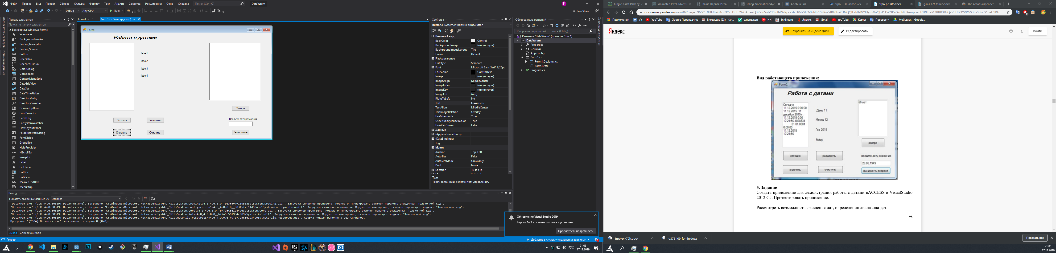

Рисунок 1 - Форма в редакторе

Вот приложение в редакторе (рисунок 1).

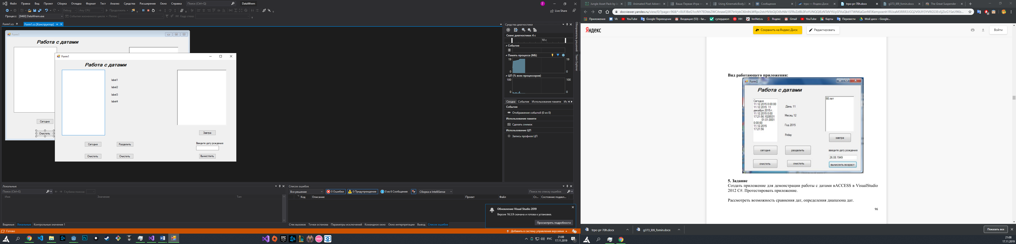

Рисунок 2 – работящее приложение

Заполняем данными (рисунок 3).

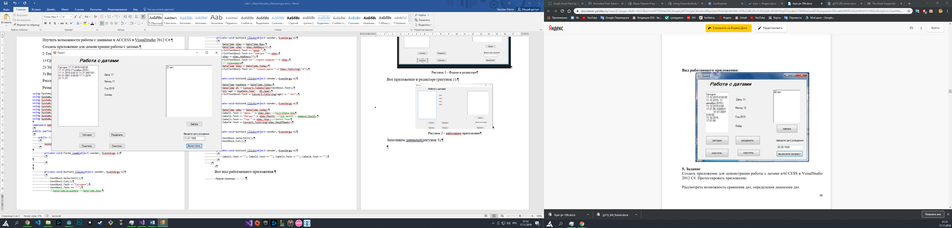

Рисунок 3 – запененная форма